## 电路的基本概念及电路分析

### 考点一　电流的概念及表达式

1．电流形成的条件：导体中有自由电荷；导体两端存在电压．

2．电流的标矢性：电流是标量，但有方向，正电荷定向移动的方向规定为电流的方向．

技巧点拨

电流的三种表达式及其比较

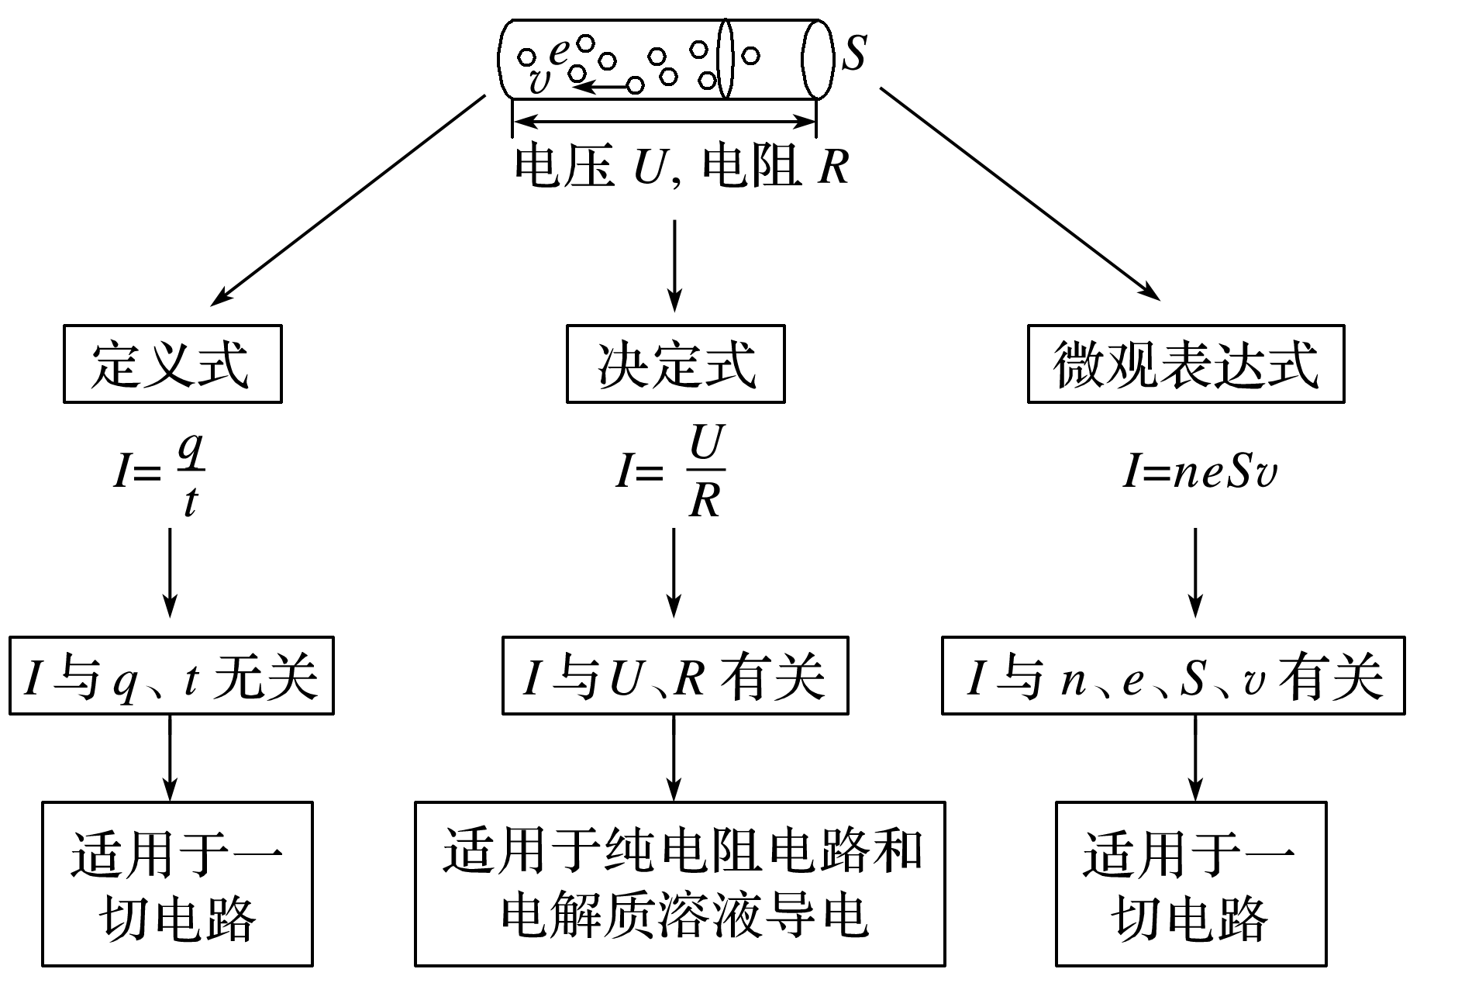

例题精练

1．某兴趣小组调查一条河流的水质情况，通过计算结果表明，被污染的河里一分钟内有相当于6 C的正离子和9 C的负离子向下游流去，则取样时这条河流的等效电流大小和方向分别是(　　)

A．0.25 A　顺流而下 B．0.05 A　顺流而下

C．0.25 A　逆流而上 D．0.05 A　逆流而上

答案　D

解析　在一分钟内通过横截面的总电荷量为*q*＝6 C－9 C＝－3 C，所以电流*I*＝＝0.05 A，方向与河水的流动方向相反，即电流的方向为逆流而上，选项D正确．

2.如图1所示，一根长为*L*、横截面积为*S*的金属棒，其材料的电阻率为*ρ*，棒内单位体积自由电子数为*n*，自由电子的质量为*m*、电荷量为*e*.在棒两端加上恒定的电压时，棒内产生电流，自由电子定向移动的平均速率为*v*，则金属棒内的电场强度大小为(　　)

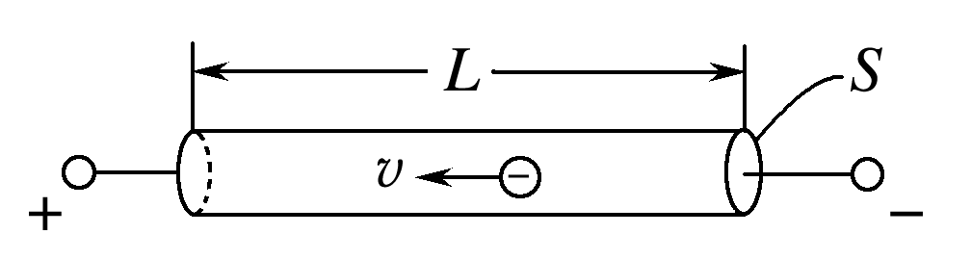

图1

A. B. C．*ρnev* D.

答案　C

解析　由电流定义可知：*I*＝＝＝*neSv*.由欧姆定律可得：*U*＝*IR*＝*neSv*·*ρ*＝*ρneLv*，又*E*＝，故*E*＝*ρnev*，选项C正确．

### 考点二　欧姆定律及电阻定律

1．部分电路欧姆定律

(1)内容：导体中的电流跟导体两端的电压成正比，跟导体的电阻成反比．

(2)表达式：*I*＝.

(3)适用范围：金属导电和电解质溶液导电，不适用于气态导体或半导体元件．

(4)导体的伏安特性曲线(*I*－*U*)图线．(如图2)．

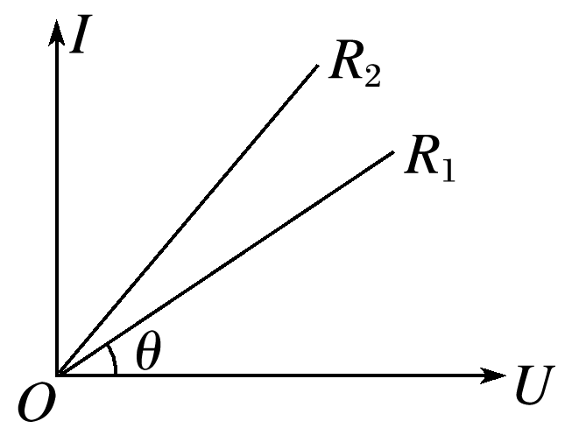

图2

①比较电阻的大小：图线的斜率*k*＝tan *θ*＝＝，图中*R*1>*R*2(选填“>”“<”或“＝”)；

②线性元件：伏安特性曲线是过原点的直线的电学元件，适用于欧姆定律；

③非线性元件：伏安特性曲线是曲线的电学元件，不适用于欧姆定律．

2．电阻定律

(1)内容：同种材料的导体，其电阻*R*与它的长度*l*成正比，与它的横截面积*S*成反比；导体电阻还与构成它的材料有关．

(2)公式：*R*＝*ρ*.

其中*l*是导体的长度，*S*是导体的横截面积，*ρ*是导体的电阻率，其国际单位是欧·米，符号为Ω·m.

(3)电阻率

①物理意义：反映导体的导电性能，是导体材料本身的属性．

②电阻率与温度的关系

金属：电阻率随温度升高而增大；

负温度系数半导体：电阻率随温度升高而减小．

技巧点拨

电阻的决定式和定义式的区别

|  |  |  |
| --- | --- | --- |
| 公式 | *R*＝*ρ* | *R*＝ |
| 区别 | 电阻的决定式 | 电阻的定义式 |
| 说明了电阻的决定因素 | 提供了一种测电阻的方法，并不说明电阻与*U*和*I*有关 |
| 只适用于粗细均匀的金属导体和浓度均匀的电解质溶液 | 适用于任何纯电阻导体 |

例题精练

3．电阻*R*1、*R*2的*I*－*U*图象如图3所示，则下列说法正确的是(　　)

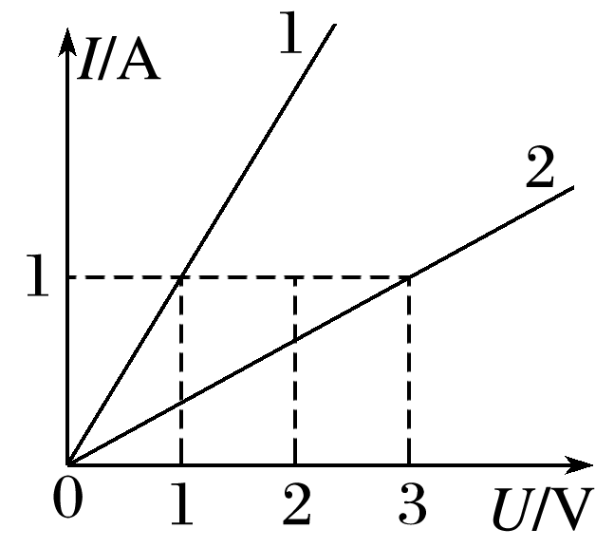

图3

A．*R*1∶*R*2＝3∶1

B．将*R*1与*R*2串联后接于电源上，则电压比*U*1∶*U*2＝1∶3

C．将*R*1与*R*2并联后接于电源上，则电流比*I*1∶*I*2＝1∶3

D．将*R*1与*R*2并联后接于电源上，则功率比*P*1∶*P*2＝1∶3

答案　B

解析　根据*I*－*U*图象知，图线的斜率表示电阻的倒数，所以*R*1∶*R*2＝1∶3，故A错误；串联电路电流相等，所以将*R*1与*R*2串联后接于电源上，电压比*U*1∶*U*2＝*R*1∶*R*2＝1∶3，故B正确；并联电路电压相等，所以将*R*1与*R*2并联后接于电源上，根据*I*＝，电流比*I*1∶*I*2＝3∶1，根据*P*＝可知，功率比*P*1∶*P*2＝3∶1，故C、D错误．

### 考点三　电路的串联、并联

串、并联电路的特点

|  |  |  |
| --- | --- | --- |
|  | 串联 | 并联 |
| 电流 | *I*＝*I*1＝*I*2＝…＝*In* | *I*＝*I*1＋*I*2＋…＋*In* |
| 电压 | *U*＝*U*1＋*U*2＋…＋*Un* | *U*＝*U*1＝*U*2＝…＝*Un* |
| 电阻 | *R*＝*R*1＋*R*2＋…*Rn* | *R*＝＋＋…＋ |
| 功率  分配 | ＝＝…＝ | *P*1*R*1＝*P*2*R*2＝…＝*PnRn* |

技巧点拨

串、并联电路几个常用的推论

1．串联电路的总电阻大于其中任一部分电路的总电阻．

2．并联电路的总电阻小于其中任一支路的总电阻，且小于其中最小的电阻．

3．无论电阻怎样连接，每一段电路的总电功率*P*总是等于各个电阻的电功率之和．

4．无论是串联电路还是并联电路，电路中任意一个电阻变大时，电路的总电阻变大．

例题精练

4.(多选)如图4所示，经过精确校准的电压表V1和V2，分别用来测量某线路中电阻*R*两端*a*、*b*间的电压时，读数依次为12.7 V和12.3 V，则(　　)

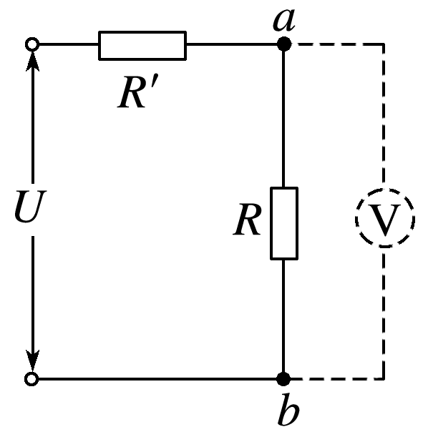

图4

A．*a*、*b*间的实际电压略大于12.7 V

B．*a*、*b*间的实际电压略小于12.7 V

C．电压表V1的内阻大于V2的内阻

D．电压表V1的内阻小于V2的内阻

答案　AC

解析　由于电压表不是理想电表(内阻不是无穷大)，当*a*、*b*两端接入电压表后，电阻*R*与电压表的并联电阻小于电阻*R*，根据欧姆定律和串、并联电路规律可知，电阻*R*与电压表的并联总电压小于电阻*R*的实际电压，即*a*、*b*两端实际电压将大于电压表的示数，即*a*、*b*间的实际电压略大于12.7 V，故A项正确，B项错误；根据欧姆定律可知，若电压表的内阻越大，电压表与*R*的并联电阻就越大，电压表的示数也越大，即电压表V1的内阻大于V2的内阻，故C项正确，D项错误．

### 考点四　电功、电功率　电热、热功率

1．电功

(1)定义：导体中的恒定电场对自由电荷的电场力做的功．

(2)公式：*W*＝*qU*＝*IUt*(适用于任何电路)．

(3)电流做功的实质：电能转化成其他形式能的过程．

2．电功率

(1)定义：单位时间内电流所做的功，表示电流做功的快慢．

(2)公式：*P*＝＝*IU*(适用于任何电路)．

3．焦耳定律

(1)内容：电流通过导体产生的热量跟电流的二次方成正比，跟导体的电阻及通电时间成正比．

(2)公式：*Q*＝*I*2*Rt*(适用于任何电路)．

技巧点拨

电功率*P*＝*IU*和热功率*P*＝*I*2*R*的比较

1．不论是纯电阻电路还是非纯电阻电路，电流的电功率均为*P*电＝*UI*，热功率均为*P*热＝*I*2*R*.

2．对于纯电阻电路：*P*电＝*P*热，*IU*＝*I*2*R*＝，*I*＝(欧姆定律适用)．

3．对于非纯电阻电路：*P*电＝*P*热＋*P*其他，即*IU*＝*I*2*R*＋*P*其他，*I*≠(欧姆定律不适用)．

例题精练

5．如图5所示，电源电动势*E*＝10 V，内阻*r*＝1 Ω，闭合开关S后，标有“8 V,12 W”的灯泡恰能正常发光，电动机M的内阻*R*0＝4 Ω，求：

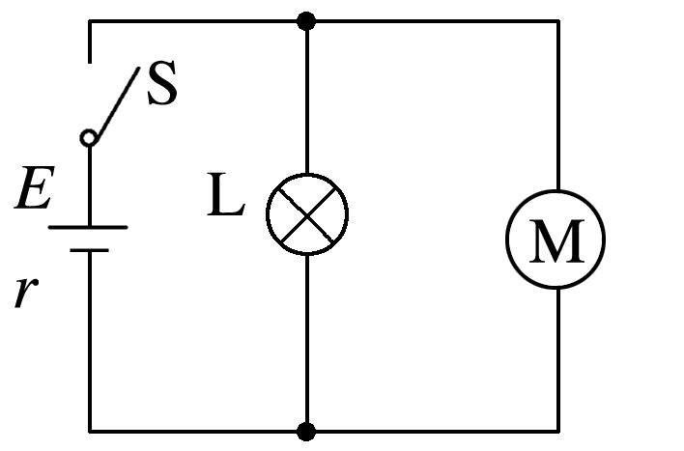

图5

(1)电源的输出功率*P*出；

(2)10 s内电动机产生的热量*Q*；

(3)电动机的机械功率．

答案　(1)16 W　(2)10 J　(3)3 W

解析　(1)由题意知，并联部分电压为*U*＝8 V，故内电压为*U*内＝*E*－*U*＝2 V

总电流*I*＝＝2 A，

电源的输出功率*P*出＝*UI*＝16 W；

(2)流过灯泡的电流*I*1＝＝1.5 A

则流过电动机的电流*I*2＝*I*－*I*1＝0.5 A

电动机的热功率*P*0＝*I*22*R*0＝1 W

10 s内电动机产生的热量*Q*＝*P*0*t*＝10 J；

(3)电动机的总功率*P*＝*UI*2＝4 W

电动机的机械功率*P*机＝*P*－*P*0＝3 W.

# 综合练习

**一．选择题（共15小题）**

1．（丹东期末）如图所示，一根横截面积为S的均匀带电长直橡胶棒沿轴线方向做速度为v的匀速直线运动。棒单位长度所带电荷量为﹣q，则由于棒的运动而形成的等效电流大小和方向（　　）

菁优网：http://www.jyeoo.com

A．vq，方向与v的方向相反

B．vqS，方向与v的方向相反

C． $\frac{vq}{S}$，方向与v的方向相反

D． $\frac{vq}{S}$，方向与v的方向相同

【分析】棒沿轴线方向以速度v做匀速直线运动时，每秒通过的距离为v米，则每秒v米长的橡胶棒上电荷都通过直棒的横截面，由电流的定义式I $=\frac{Q}{t}$ 求解等效电流。

【解答】解：棒沿轴线方向以速度v做匀速直线运动时，每秒通过的距离为v米，每秒v米长的橡胶棒上电荷都通过直棒的横截面，每秒内通过横截面的电量大小为：Q＝q•v

根据电流的定义式为：I $=\frac{Q}{t}$，t＝1s，

得到等效电流为：I＝qv．

由于棒带负电，则电流的方向与棒运动的方向相反，即与v的方向相反。

故A正确，BCD错误。

故选：A。

【点评】本题关键是建立物理模型，利用电流的定义式进行求解电流。

2．（瑶海区月考）下列说法正确的是（　　）

A．不带电的物体上，既没有正电荷也没有负电荷

B．电容器两极板间的电势差越大，电容越大

C．因为电流有方向，所以电流是矢量

D．洛伦兹力对带电粒子总不做功

【分析】物质由原子组成，原子里有带正电的质子和点负电的电子；电容器的电容由电容器本身决定；矢量合成时需遵循平行四边形定则；洛伦兹力时刻与速度相垂直。

【解答】解：A、物质由原子组成，原子里有带正电的质子和点负电的电子，故A错误；

B、电容器的电容由电容器本身决定，平行板电容器的电容C $=\frac{ɛS}{4πkd}$，与电容器两极板间的电势差无关，故B错误；

C、电流虽有方向，但电流是标量，因为电流的加减计算不遵循平行四边形定则，故C错误；

D、洛伦兹力时刻与速度相垂直，所以洛伦兹力永远不做功，故D正确。

故选：D。

【点评】本题考查基础知识，需要学生能够理解物理基础概念，具有扎实的物理基本功。

3．（珠海期末）安培提出了著名的分子电流假说，根据这一假说，电子绕核运动可等效为一环形电流，设带电荷量为e的电子以角速度ω绕氢原子核沿顺时针方向做半径为r的匀速圆周运动，其电流的等效电流强度I和方向为（　　）

A． $\frac{ωe}{2π}$，顺时针 B．ωe，顺时针

C． $\frac{ωe}{2π}$，逆时针 D．ωe，逆时针

【分析】电子绕核运动可等效为环形电流，电子运动周期 $T=\frac{2π}{ω}$，根据电流的定义式 $I=\frac{q}{t}$ 求解电流强度．电子带负电，电流方向与电子定向移动的方向相反.

【解答】解：电子绕核运动可等效为一环形电流，电子运动周期为T，根据电流的定义式得：电流强度为 $I=\frac{q}{t}=\frac{e}{T}=\frac{ωe}{2π}$

因为电子带负电，所以电流方向与电子定向移动方向相反，即沿逆时针方向，故C正确，ABD错误.

故选：C。

【点评】本题是利用电流强度的定义式求解电流，这是经常用到的思路．要知道电流方向与正电荷定向移动方向相同，而与负电荷定向移动方向相反.

4．（浙江）国际单位制中电荷量的单位符号是C，如果用国际单位制基本单位的符号来表示，正确的是（　　）

A．F•V B．A•s C．J/V D．N•m/V

【分析】根据电荷量q＝It结合电流和时间的单位即可得出。

【解答】解：根据电流的定义可知I $=\frac{q}{t}$，则电荷量q＝It，在国际单位制中，电流I的单位是A，时间t的单位是s，故电荷量的单位是A•s；故ACD错误，B正确；

故选：B。

【点评】本题考查了国际单位制中的导出单位；根据表达式分析即可；

5．（淮南期末）一根粗细均匀的金属丝，当其两端所加电压为U时，通过其中的电流为I。现将金属丝均匀地拉长为原长的2倍，在其两端仍然加电压U的情况下，通过金属丝的电流为（　　）

A． $\frac{1}{2}$ I B． $\frac{1}{4}$ I C．2I D．4I

【分析】先根据电阻定律得到拉长后的电阻与原来的电阻关系，进而根据欧姆定律即可得到电流的关系。

【解答】解：设金属丝原来的长度为L，横截面积为S，根据电阻定律有R＝ρ $\frac{L}{S}$，根据欧姆定律有I $=\frac{U}{R}$，金属丝拉长为原来的2倍后，则金属丝的横截面积变为原来的二分之一，所以拉长后的金属丝的电阻为R′＝ρ $\frac{2L}{\frac{1}{2}S}=$ 4ρ $\frac{L}{S}=$ 4R，其两端电压为U时，通过金属丝的电流为I′ $=\frac{U}{4R}=\frac{1}{4}$ I，故B正确，ACD错误。

故选：B。

【点评】注意在拉伸金属丝时，金属丝的体积保持不变。

6．（东方校级期中）下列说法中正确的是（　　）

A．由R $=\frac{U}{I}$ 可知，电阻与电压、电流都有关系

B．由R $=ρ\frac{l}{S}$ 可知，电阻只与导体的长度和横截面积有关系

C．各种材料的电阻率都与温度有关，金属的电阻率随温度的升高而减小

D．所谓超导现象，就是当温度降低到接近绝对零度的某个临界温度时，导体的电阻率突然变为零的现象

【分析】电阻的大小是由导体本身的性质决定的，还受温度的影响。对金属导体来说，其电阻率随温度的升高而增大，电阻率随温度的降低而减小，当温度降低到一定程度时，其电阻率为零，这就是所谓的超导现象。

【解答】解：A、电阻是由导体本身的性质决定的，与加在导体两端的电压和通过导体的电流无关，故A错误；

B、电阻的大小与导体的电阻率、长度和横截面积有关，其电阻率受温度的影响，所以导体的电阻还受温度的影响，故B错误；

C、金属的电阻率随温度的升高而增大，故C错误；

D、所谓超导现象，就是当温度降低到接近绝对零度的某个临界温度时，导体的电阻率突然变为零的现象，故D正确。

故选：D。

【点评】金属导体的电阻随温度的升高而增大，半导体的电阻随温度的升高而减小。

7．（洛阳期末）如图所示，有两个同种材料制成的金属柱体，横截面为正方形，柱体高均为h，大柱体横截面边长为a，小柱体横截面边长为b，当通有图示方向相同大小的电流时，以下说法正确的是（　　）

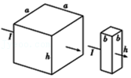

A．从图示电流方向看，大柱体与小柱体的电阻之比为a：b

B．从图示电流方向看，大柱体与小柱体的电阻之比为b2：a2

C．若加上竖直向下的磁场，大柱体与小柱体的前后表面产生的电势差之比为a：b

D．若加上竖直向下的磁场，大柱体与小柱体的前后表面产生的电势差之比为1：1

【分析】根据电阻定律可以得到两个柱体的电阻之比；当电子受电场力和洛伦兹力平衡时，柱体的前后表面电势差最大。

【解答】解：AB、根据电阻定律 $R=ρ\frac{L}{S}$ 可得，大柱体的电阻为 $R_{1}=ρ\frac{a}{ah}=ρ\frac{1}{h}$，小柱体的电阻为 $R_{2}=ρ\frac{b}{bh}=ρ\frac{1}{h}$，所以大柱体和小柱体的电阻是相等的，故AB错误；

CD、若加上竖直向下的磁场，自由电子受到的洛伦兹力作用，在柱体的前后表面上产生电势差，在柱体的前后表面之间产生电场，当电子受到的洛伦兹力和电场力相等的时候，柱体的前后表面产生的电势差最大，根据电流的微观表达式可知I＝neSv，对大柱体来说有 $q\frac{U}{a}=qvB$，把 $v=\frac{I}{neS}=\frac{I}{neah}$ 代入解得 $U_{a}=\frac{BI}{neh}$，同理可以解得小柱体前后表面的电势差为 $U_{b}=\frac{BI}{neh}$，则Ua＝Ub，故C错误，D正确。

故选：D。

【点评】知道电子受力平衡时，柱体前后表面的电势差达到最大，熟练掌握电流的微观表达式，以及电场力和洛伦兹力的表达式是解题的关键。通过两个柱体的电流相等，但这两个柱体的横截面积不同，所以电子定向移动的速度大小不等。

8．（浙江月考）电阻率是用来表示不同物质材料电阻特性的物理量，某种材料制成的长为1米，横截面积为1平方米的导体的电阻，在数值上等于这种材料的电阻率。采用国际单位制中基本单位来表示电阻率的单位，以下正确的是（　　）

A． $\frac{v⋅m}{A}$ B． $\frac{kg⋅m^{3}}{A^{2}⋅s^{3}}$

C． $\frac{kg⋅m^{2}}{A⋅s^{2}}$ D． $\frac{J⋅m}{A^{2}⋅s}$

【分析】电阻率是描述材料导电能力的物理量，材料的电阻率由材料本身性质决定，与材料长度和横截面积无关，根据电阻定律即可明确其对应的意义和单位．

【解答】解：由R $=\frac{ρL}{S}$ 可知，材料的电阻率在数值上等于这种材料做成的长1m、横截面积为1m2的导体的电阻；

由R $=\frac{ρL}{S}$，则：；

又：，，F＝ma，q＝It；

则： $ρ=\frac{FxS}{LI^{2}t}$；

位移、长度单位为m，截面积单位为m2，力的单位1N＝1kg•m/s2，电流的单位是A，时间的单位是s，可知电阻率ρ的单位为 $\frac{kg⋅m^{3}}{A^{2}s^{3}}$，故B正确，ACD错误。

故选：B。

【点评】本题考查了电阻定律的意义，要注意明确由电阻定律能得出电阻率的意义和单位的基本方法．

9．（西峰区校级期末）如图所示，R1＝2Ω，R2＝10Ω，R3＝10Ω，A、B两端接在电压恒定的电源上，则（　　）

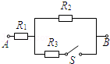

A．S断开时，R1与R2的两端电压之比为5：1

B．S闭合时，R1与R2两端的电压之比为2：5

C．S闭合时，通过R2与R3的电流之比为2：1

D．S闭合时，通过R1与R2的电流之比为1：5

【分析】分析电路串并联关系，根据串联分压、并联分流、欧姆定律分析求解。

【解答】解：A、S断开时，R1与R2串联，根据串联分压规律知，U1：U2＝R1：R2＝1：5，故A错误；

BCD、S闭合，R2和R3并联再与R1串联，R2＝R3，则I2＝I3，故C错误；

I1＝I2+I3＝2I2，I1：I2＝1：2，故D错误；

U1：U2＝I1R1：I2R2＝2：5，故B正确；

故选：B。

【点评】电路的分析与计算问题的基础是分析电路结构。熟练掌握串并联电路电流、电压与电阻的分配关系是关键。

10．（兴庆区校级期末）如图为双量程的电流表电路示意图，其量程分别为0～0.1A和0～1A，已知表头内阻rg＝200Ω，满偏电流Ig＝2mA。a为负接线柱，b、c均为正接线柱，则（　　）

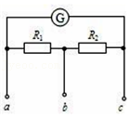

A．当使用a、c两个接线柱时，量程为0～1A

B．当使用b、c两个接线柱时，量程为0～0.1A

C．R1与R2之和约为0.4Ω

D．R1与R2之比约为1：9

【分析】把表头改装成电流表需要并联分流电阻，并联分流电阻阻值越大改装后电流表量程越小，并联分流电阻阻值越小改装后电流表量程越大；应用并联电路特点与欧姆定律求出电阻阻值，然后分析答题。

【解答】解：AB、由图示电路图可知，使用a、c两个接线柱时分流电阻大，电流表量程小，使用a、b两个接线柱时分流电阻小，电流表量程大，当使用a、c两个接线柱时，量程为0～0.1A，当使用a、b两个接线柱时，量程为0～1A，使用b、c两个接线柱时，量程不是0～0.1A，故AB错误；

CD、根据图示电路图，由欧姆定律得：R1+R2，R1，

代入数据解得：R1Ω，R2Ω，则R1+R2≈4Ω，R1：R2＝1；9，故C错误，D正确。

故选：D。

【点评】本题考查了电流表的改装，理解电流表改装原理是解题的前提，应用并联电路特点与欧姆定律即可解题。

11．（哈尔滨期末）一个电流表的满偏电流Ig＝1mA，内阻为300Ω，要把它改装成一个量程为15V的电压表，则应在电流表上（　　）

A．串联一个14700Ω的电阻 B．并联一个14700Ω的电阻

C．串联一个15000Ω的电阻 D．并联一个15000Ω的电阻

【分析】明确改装原理，知道电流表串联电阻起分压作用为电压表，电压表串联电阻为总电阻减去电流表的内阻。总电阻＝量程除以满偏电流。

【解答】解：根据电路串联分压和并联分流的特点，电流表改装成大量程的电压表需要串联一个大电阻分担多的电压；结合部分电路的欧姆定律可知U＝Ig（Rg+R），代入数据得 $R=\frac{U}{I_{g}}−R_{g}=14700Ω$，故A正确BCD错误。

故选：A。

【点评】电流表串联电阻起分压作用为电压表，电压表串联电阻为总电阻减去电流表的内阻。总电阻＝量程除以满偏电流，串联电阻为 $R=\frac{U}{I_{g}}−R_{g}$。

12．（瑶海区月考）有一电流表内阻为10Ω，满偏电流为500mA，要把它改装成量程是3A的电流表，正确的方法是（（　　）

A．应串联一个2Ω的电阻 B．应并联一个2Ω的电阻

C．应串联一个60Ω的电阻 D．应并联一个60Ω的电阻

【分析】把电流表改装成大量程的电流表需要并联一个分流电阻，应用并联电路特点与欧姆定律可以求出电阻阻值．

【解答】解：根据并联电路的分流原理，把电流表改装成3A的电流表需要并联分流电阻，并联电阻阻值：R $=\frac{I_{g}R_{g}}{I−I_{g}}=\frac{500×10^{−3}×10}{3−500×10^{−3}}$ Ω＝2Ω；即应并联一个2Ω的电阻，故B正确，ACD错误。

故选：B。

【点评】本题考查了电压表与电流表的改装，知道电表的改装原理、应用串并联电路特点与欧姆定律即可正确解题．

13．（嘉兴期末）如图所示，表是某种共享汽车的主要参数。根据表格信息，则下列说法正确的是（　　）

|  |  |
| --- | --- |
| 空车质量 | 800kg |
| 电池容量 | 44kW•h |
| 标准承载 | 200kg |
| 最大续航（充满电最大行驶路程） | 200km |
| 所受阻力与汽车总量比值 | 0.09 |

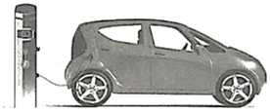

A．工作时，电动汽车的电动机是将机械能转化成电能

B．电池容量44kW•h指的是汽车电池充满电时的电量

C．标准承载下，电动汽车以36km/h的速度匀速行驶10min消耗的电能为1.5kW•h

D．若标准承载下汽车速度为54km/h，则此时汽车电动机最大输出功率不小于13.5kW

【分析】电动机工作时的能量转化是电能转化为机械能，kW•h是一个电能单位，匀速行驶时根据二力平衡，牵引力大小等于阻力大小，计算出阻力就能利用P＝Fv求出功率，再利用W＝Pt就能求出所消耗的电能。

【解答】解：A、工作时，电动汽车的电动机是将电能转化为机械能，故A选项错误；

B、电池容量44kW•h指的是汽车充满电时的电能，故B选项错误；

C、由二力平衡知识，汽车匀速行驶时的牵引力为：

F＝f＝0.09G＝0.09×（800+200）×10N＝900N，

汽车以36km/h（10m/s）的速度匀速行驶时的功率为：

P＝Fv＝900×10W＝9kW.

汽车匀速行驶10min消耗的电能为：

W＝Pt＝9 $×\frac{1}{6}$ kW•h＝1.5kW•h.

实际情况中电能不可能全部转化为机械能，所以实际消耗电能会大于1.5kW•h，故C选项错误；

D、汽车以54km/h（15m/s）的速度行驶时的功率为：

P＝Fv＝900×15W＝13.5kW，则汽车最大输出功率不小于13.5kW，故D选项正确。

故选：D。

【点评】本题考查了电动机能量转化，电能单位，功与功率的公式计算；计算时注意联系实际情况。

14．（白山期末）吸尘器已经广泛地进入了千家万户，某微型吸尘器的直流电动机的内阻一定，把它接入电压为0.2V的电路时，电动机不转，测得此时流过电动机的电流为0.4A；若把电动机接入电压为2V的电路中，电动机正常工作，工作电流为1A。下列判断正确的是（　　）

A．电动机线圈的电阻为2Ω

B．电动机正常工作时消耗的功率为1.5W

C．电动机正常工作时的输出功率为0.5W

D．电动机正常工作时的效率为75%

【分析】电动机不转时，电动机相当于纯电阻，根据欧姆定律可求出电动机线圈的电阻；

根据P＝UI可求出电动机正常工作时消耗的总功率，根据P＝I2R可求出电动机的热功率，总功率与热功率之差即为正常工作时的输出功率。

【解答】解：A、电动机不转时，电能全部转化为电阻发热产生的热量，根据欧姆定律可知，线圈电阻为：R $=\frac{U_{1}}{I_{1}}=\frac{0.2}{0.4}$ Ω＝0.5Ω，故A错误；

B、电动机正常工作时消耗的电功率为：P＝U2I2＝2V×1A＝2W，故B错误；

C、电阻发热消耗的功率为：P热＝I2R＝12×0.5W＝0.5W，故电动机正常工作时的输出功率为：P出＝P﹣P热＝2W﹣0.5W＝1.5W，故C错误；

D、由BC项分析可知，电动机正常工作的效率为：η $=\frac{P_{出}}{P}×$ 100% $=\frac{1.5}{2}×$ 100%＝75%，故D正确；

故选：D。

【点评】对于电功率的计算，一定要分析清楚是不是纯电阻电路，对于非纯电阻电路，总功率用P＝UI计算，发热功率用P＝I2R计算。

15．（北京学业考试）在如图所示的电路中，电源的内阻r＝1.0Ω，电阻R＝9.0Ω，不计电流表的内阻。闭合开关S后，电流表的示数I＝0.20A．电阻R的电功率P为（　　）

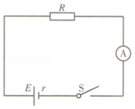

A．0.4W B．0.36W C．4.0W D．3.6W

【分析】由焦耳定律得P＝I2R代入数据求解。

【解答】解：由焦耳定律可得，电阻R消耗的功率：P＝I2R＝（0.20）2×9.0W＝0.36W，故B正确，ACD错误。

故选：B。

【点评】考查焦耳定律的应用，熟记公式即可轻松求解。

**二．多选题（共18小题）**

16．（汾阳市期末）一根横截面积为S的铜导线，通过电流为I。已经知道铜的密度为ρ，铜的摩尔质量为M，电子电荷量为e，阿伏加德罗常数为NA，设每个铜原子只提供一个自由电子，单位体积内的自由电子数为n，铜导线中自由电子定向移动速率为v，t时间内穿过导线横截面的自由电子数为N0，下列关系正确的是（　　）

A．I＝N0e B．It＝N0e C．N0＝vtSn D．N0NA

【分析】由电流的定义式分析出电荷量的大小，再由电流的微观表达式计算出自由电子数目。

【解答】解：AB、由电流的定义式可得： $I=\frac{Q}{t}$，则Q＝It，已知t时间内穿过导线横截面的自由电子数为N0，每个电子所带电荷量为e，则Q＝N0e，故It＝N0e，故A错误，B正确；

C、已知电流的微观表达式可得：I＝nevS，故N0，故C正确；

D、已知铜的摩尔质量为M，阿伏加德罗常数为NA，则假设t时间内通过的导线长度为l，则l＝vt，

则导线的体积为V＝Sl＝Svt，则质量为：m＝ρV＝ρSvt，则这段导线内自由电子的数目为： $N_{0}=\frac{m}{M}N_{A}=\frac{ρvtS}{M}N_{A}$，故D正确；

故选：BCD。

【点评】本题主要考查了电流的定义式和微观表达式式，解题关键在于学会二者之间的转化，从而建立电荷量和自由电子数目的关系。

17．（抚顺期中）关于电流，下列说法中正确的是（　　）

A．通过导体截面的电荷量越多，电流越大

B．电路中电流大小与通过截面电荷量q成正比与时间t成反比

C．单位时间内通过导线横截面的电荷量越多，导体中的电流就越大

D．金属导体内的持续电流是自由电子在导体内的电场力作用下形成的

【分析】电流的定义式为I $=\frac{q}{t}$，采用比值法定义。

金属导体内的持续电流是自由电子在导体内的电场力作用下形成的。

【解答】解：AC、根据电流的定义式I $=\frac{Q}{t}$，可知单位时间内通过导体某横截面的电荷量越多，导体中的电流就越大，而通过导体某一横截面的电荷量越多，电流不一定越多，还与时间有关，故A错误，C正确。

B、公式I $=\frac{q}{t}$ 是电流强度的定义式，是q与时间t的比值，不能说电流大小与通过截面电荷量q成正比与时间t成反比，故B错误；

D、由电流的条件可知，金属导体内的持续电流是自由电子在导体内的电场作用下形成的，故D正确；

故选：CD。

【点评】解决本题关键要掌握电流形成的条件和电流的定义式I $=\frac{Q}{t}$，要注意只有遵守平行四边形定则的物理量才是矢量。

18．（濮阳期末）有一横截面积为S的铜导线，流经其中的电流强度为I，设每单位体积的导线有n个自由电子，电子的电荷量为q，此时电子的定向移动速率为v，在△t时间内通过横截面积的电子数目可表示为（　　）

A．nSv△t B．nv△t C． $\frac{I△t}{q}$ D． $\frac{I△t}{qS}$

【分析】根据电流的微观表达式I＝nqvs，求出在△t时间内通过导体横截面的自由电子的电量，每个电子的电量为q，再确定通过导体横截面的自由电子的数目．

【解答】解：根据电流的微观表达式I＝nqvs，在△t时间内通过导体横截面的自由电子的电量Q＝I△t，

则在△t时间内，通过导体横截面的自由电子的数目为N $=\frac{Q}{q}=\frac{I△t}{q}$，

将I＝nevS代入得N $=\frac{nqvS△t}{q}=$ nvS△t，故AC正确，BD错误。

故选：AC。

【点评】本题考查电流的微观表达式和定义式综合应用的能力，电流的微观表达式I＝nqvs，是联系宏观与微观的桥梁，常常用到．

19．（安徽期中）一根粗细均匀的金属导线，两端加上恒定电压U时，通过金属导线的电流强度为I，金属导线中自由电子定向移动的平均速率为v，若将金属导线均匀拉长，使其长度变为原来的2倍，仍给它两端加上恒定电压U，则此时（　　）

A．通过金属导线的电流为 $\frac{I}{2}$

B．通过金属导线的电流为 $\frac{I}{4}$

C．自由电子定向移动的平均速率为 $\frac{v}{4}$

D．自由电子定向移动的平均速率为 $\frac{v}{2}$

【分析】金属导线均匀拉长，使其长度变为原来的2倍，横截面积变为原来的一半，根据电阻定律R $=\frac{ρL}{S}$ 分析电阻的变化，由欧姆定律分析电流的变化．由电流的微观表达式I＝nevS分析平均速率v的变化．

【解答】解：A、B将金属导线均匀拉长，使其长度变为原来的2倍，横截面积变为原来的 $\frac{1}{2}$ 倍，根据电阻定律R $=ρ\frac{L}{S}$ 分析得到，电阻变为原来的4倍，电压U恒定不变，根据欧姆定律I $=\frac{U}{R}$ 可知，电流I变为原来的 $\frac{1}{4}$，即为 $\frac{I}{4}$．故A错误，B正确。

C、D电流的微观表达式I＝nevS，其中n、e不变，电流I为原来的 $\frac{1}{4}$，横截面积S变为原来的 $\frac{1}{2}$ 倍，则自由电子定向移动的平均速率为 $\frac{v}{2}$．故C错误，D正确。

故选：BD。

【点评】本题关键要抓住物理量之间的关系，要在理解的基础上记住电流的微观表达式．

20．（2008春•江宁区期末）温度能地影响金属导体和半导体材料的导电性能，在如图所示的图象中分别为某金属和某半导体的电阻随温度变化的关系曲线，则（　　）

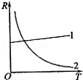

A．图线1反应半导体材料的电阻随温度的变化

B．图线2反应金属导体的电阻随温度的变化

C．图线1反映金属导体的电阻随温度的变化

D．图线2反映半导体材料的电阻随温度的变化

【分析】由图2可得，R的大小和温度成反比，所以在电路中需要添加保护电阻，来确保电路不会被烧毁。而图1表示电阻随着温度升高而增大。

【解答】解：金属导体随着温度升高，电阻率变大，从而导致电阻增大，对于半导体材料，电阻随着温度升高而减小，因此由图可知，图1表示金属导体的电阻随温度的变化，图2表示半导体材料的电阻随温度的变化。故CD正确，AB错误；

故选：CD。

【点评】通过电阻与温度的图线，来体现温度与电阻率的关系，并突出金属导体、半导体与温度的关系。同时加强记忆。

21．（衡阳一模）金属导电是一个典型的导电模型，值得深入研究。一金属直导线电阻率为ρ，若其两端加电压，自由电子将在静电力作用下定向加速，但电子加速运动很短时间就会与晶格碰撞而发生散射，紧接着又定向加速，这个周而复始的过程可简化为电子以速度v沿导线方向匀速运动。我们将导线中电流与导线横截面积的比值定义为电流密度，其大小用j表示，可以“精细”描述导线中各点电流的强弱。设该导线内电场强度为E，单位体积内有n个自由电子，电子电荷量为e，电子在导线中定向运动时受到的平均阻力为f，则下列表达式正确的是（　　）

A．ρ＝nev B．j＝nev C．E＝ρj D．f＝eρv2

【分析】I，E，R，R＝ρ $\frac{L}{S}$，根据以上相关公式再结合已知条件进行推导即可；电子的运动过程可简化为电子以速度v沿导线方向匀速运动，故电子在导线中定向运动时受到的平均阻力为f＝0。

【解答】解：ABC、设导线的横截面积为S，在△t时间内以S为底，v△t为高的柱体内的自由电子都将从此截面通过，由电流及电流密度的定义知：j $=\frac{I}{S}=\frac{\frac{q}{t}}{S}=\frac{\frac{neS⋅v△t}{△t}}{S}=nve$；

设导线的长度为L，导线两端的电压为U，则有：U＝E•L，R $=\frac{ρL}{S}$

由A分析知：I＝jS＝nveS

根据欧姆定律得：R $=\frac{U}{I}$

联立解得：ρ $=\frac{E}{nev}$

则有：E＝ρj，故A错误，BC正确。

D、由题意可知，电子的运动过程可简化为电子以速度v沿导线方向匀速运动，故电子在导线中定向运动时受到的平均阻力f与电子受到的电场力相等，即：f＝e•E＝eρj＝ne2ρv，故D错误。

故选：BC。

【点评】解答本题的关键是能够熟练应用学过的电流定义式、匀强电场电场强度与电势差的关系式、欧姆定律、电阻定律，结合已知条件进行相关的公式推导。

22．（广东二模）离地面高度5.0×104m以下的大气层可视为电阻率较大的漏电介质，假设由于雷暴对大气层的“电击”，使得离地面高度5.0×104m处的大气层与带负电的地球表面之间形成稳定的电场，其电势差约为3×105V.已知，雷暴每秒钟给地球充电的电荷量约为1.8×103C，地球表面积近似为5.0×1014m2，则（　　）

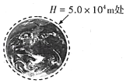

A．该大气层的等效电阻约为600Ω

B．该大气层的平均漏电电流约为1.8×103A

C．该大气层的平均电阻率约为1.7×1012Ω•m

D．该大气层的平均电阻率约为1.7×108Ω•m

【分析】根据电流的定义式可求得雷暴对地球充电的电流平均值，可由欧姆定律求得大气的漏电电阻，进而由电阻定义式得到大气电阻率．

【解答】解：AB、本题中把5.0×104m厚的大气层视为一个导体，其长度为5.0×104m，横截面积为地球的表面积，所加电压为U＝3.0×105 V，由电流的定义式得大气层的平均漏电电流：I

代入数据可得：I＝1.8×103A；

离地面5.0×104m以下的大气层等效电阻为：RΩ≈1.7×102Ω，故A错误，B正确；

CD、由电阻定律R

代入数据可得：ρ≈1.7×1012Ω•m，故C正确，D错误。

故选：BC。

【点评】本题重点是对物理模型的建立，将地球地面附近5.0×104m的大气层相当于通过一段导体向外放电，该导体的横截面积为地球表面积，长度为大气层的高度h．这样就建立起来我们与我们知识关联的物理模型，就可以解决一些看似陌生的情形．建模能力是物理能力的根本．

23．（徽县校级期末）关于电阻的计算式R $=\frac{U}{I}$ 和决定式R＝ρ $\frac{l}{S}$，下面说法正确的是（　　）

A．对一段一定的导体来说，在恒温下比值 $\frac{U}{I}$ 是会变的，导体的电阻随U或I的变化而变化

B．导体的电阻与其两端电压成正比，与电流成反比

C．导体的电阻仅与导体长度、横截面积和材料有关

D．导体的电阻随工作温度变化而变化

【分析】导体的电阻是导体本身的特性，与其两端电压和电流强度无关，根据电阻定律R可知：导体的电阻与导体的长度、横截面积和材料有关．导体的电阻率随温度变化而变化，电阻也随温度而变化．

【解答】解：AB、导体的电阻是导体本身的特性，对一段一定的导体来说，在恒温下比值 $\frac{U}{I}$ 是恒定的，导体电阻不随U或I的变化而化，与其两端电压和电流强度无关，故AB错误；

C、根据电阻定律R $=ρ\frac{L}{S}$ 可知：导体的电阻与导体的长度、横截面积和材料有关，故C正确；

D、导体的电阻率随温度变化而变化，电阻也随温度而变化，故D正确；

故选：CD。

【点评】本题考查电阻的定义式及决定式的关系，要注意明确电阻是导体本身的性质，与电压及电流无关．

24．（东城区期中）下列说法正确的是（　　）

A．金属导体的电阻率随温度增加而减小

B．半导体的电阻率随温度的增加而增大

C．用半导体制成的热敏电阻，可以作为温控元件

D．用半导体制成的光敏电阻，可以起到开关的作用

【分析】金属导体的电阻率随温度的增加而增加；而半导体材料的电阻率随温度的增加而减小．

【解答】解：A、金属导体的电阻率随温度的增加而增加，故A错误；

B、半导体的电阻率随温度的增加而减小，故B错误；

C、半导体材料的电阻率随温度的升高而增大，且变化明显，故可以用来作为温控元件，故C正确；

D、光敏电阻由半导体制成的，其阻值随温度的变化可以发生明显的变化，加入辅助电路后可以起到开关的作用，故D正确；

故选：CD。

【点评】本题考查导体电阻率与温度间的关系，属于识记型的内容．

25．（2011秋•合浦县期末）如果我们能造出可供实用的超导体，那么可以用它来制作（　　）

A．输电导线 B．电炉丝 C．电磁铁线圈 D．电灯泡灯丝

【分析】超导体没有电阻，故不会产生电能的损耗；分析电器的原理可知其能否使用．

【解答】解：假如常温下就能使用超导体，适合制作人们不需要电热的地方，如：输电导线、电磁铁、电动机和发电机线圈等；由于超导体电阻为0，不会产生电热，所以人们需要电热的地方是不能用超导体的。如电饭锅、灯泡、保险丝、“热得快”加热器等。

故选：AC。

【点评】本题主要考查学生对超导体的特点，以及应用的了解和掌握，是一道基础题．

26．（靖远县期末）在如图所示的电路中，电流表的量程为10mA、内阻rR＝100Ω。R1、R2为定值电阻。接线柱1、2间允许通过的最大电流为0.6A，接线柱1、3间允许加的最大电压为3V。则下列分析正确的是（　　）

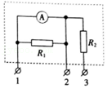

A．接线柱1、2间允许加的最大电压为0.1V

B．定值电阻R1的阻值约为1.7Ω

C．接线柱1、3间允许通过的最大电流为10mA

D．定值电阻R2的阻值约为3.3Ω

【分析】当接1、2两个接线柱时R1与电流表并联，接1、3两个接线柱时R1与电流表并联后再与R2串联，根据串并联电路的电流、电压、电阻规律结合欧姆定律便能解题

【解答】解：A、接1、2时，R1与电流表并联，所以所能允许的最大电流为电流表两端所能承受的最大电压，U＝I×rR＝10×10﹣3×100V＝1V，故A错误；

B、接1、2时，干路所能允许的最大电流为0.6A，则流过R1的电流为IR1＝（0.6﹣10×10﹣3）A＝0.59A，所以R1Ω≈1.7Ω，故B正确；

C、接1、3两个接线柱时R1与电流表并联后再与R2串联，串联电流处处相等，所以接线柱1、3间允许的最大电流为接线柱1、2间的最大电流为0.6A，故C错误；

D、接线柱1、3间最大电压为3V，电流表和R1分了1V，那么R2两端电压UR2＝（3﹣1）V＝2V，所以R2Ω≈3.3Ω，故D正确。

故选：BD。

【点评】本题考查串并联电路的简单计算，需要能正确识别电路连接方式以及串并联电流、电压、电阻规律便能解题。

27．（瑶海区月考）四个相同的电流表分别改装成两个电流表A1、A2和两个电压表V1、V2，A1的量程大于A2的量程，V1的量程大于V2的量程，把它们接入如图所示的电路，闭合开关后（　　）

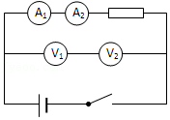

A．A1的读数比A2的读数小

B．A1的指针偏转角度比A2的指针偏转角度小

C．V1的读数比V2的读数大

D．V1的指针偏转角度比V2的指针偏转角度大

【分析】电流表A1、A2是由相同的电流表改装而成的，根据串联电路的电流特点分析电流表的示数，根据量程大小判断电流表指针的偏角；

电压表V1、V2是相同电流表改装而成的，串联时流过表头的电流相同，由此判断电压表的指针偏角和示数。

【解答】解：A、电流表A1、A2串联，流过电流表的电流相同，A1的读数与A2的读数相同，故A错误；

B、电流表A1、A2是由相同的电流表改装而成的，A1的读数与A2的读数相同，A1的量程较大，指针偏转的角度较小，故B正确；

CD、电压表V1、V2是相同电流表改装而成的，串联时流过表头的电流相同，指针偏转的角度相同，V1 的量程大于V2的量程，所以V1读数比V2读数大，故C正确、D错误。

故选：BC。

【点评】本题关键要对电表的内部结构要了解：电流表是由表头与分流电阻并联；电压表是由表头与分压电阻串联；同时掌握串并联电路的基本规律是解题的关键．

28．（汾阳市期末）如图，A、B间电压为20V，电阻R1＝2kΩ，R2＝4Ω，R3＝3kΩ，R4＝2Ω，则（　　）

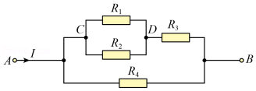

A．C、D两点间阻值约为2kΩ B．上支路阻值约为3kΩ

C．干路中电流I近似为10A D．干路中电流I近似为7mA

【分析】当两个相差很大的电阻并联时，并联电阻接近小电阻；当两个相差很大的电阻串联时，串联电阻接近大电阻；根据欧姆定律求解干路中电流I。

【解答】解：A、根据并联电路的特点，当两个相差很大的电阻并联时，并联电阻接近小电阻，所以C、D两点间阻值为4Ω，故A错误；

B、根据串联电路的特点，当两个相差很大的电阻串联时，串联电阻接近大电阻，所以上支路阻值约为3kΩ，故B正确；

CD、并联的总电阻接近2Ω，根据欧姆定律得：I $=\frac{U}{R}=\frac{20}{2}$ A＝10A，故C正确，D错误。

故选：BC。

【点评】本题是简单的电路计算问题，关键要灵活运用电路的连接关系，根据串并联电路的特点及欧姆定律进行计算。

29．（昌江区校级期中）如图所示的电路，将两个相同的电流表分别改装成A1（0﹣3A）和A2（0﹣0.6A）的电流表，把两个电流表并联接入电路中测量电流强度，则下列说法正确的是（　　）

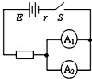

A．A1的指针半偏时，A2的指针也半偏

B．A1的指针还没半偏时，A2的指针已经半偏

C．A1的读数为1A时，A2的读数为0.6A

D．A1的读数为1A时，干路的电流I为1.2A

【分析】电流表是由小量程的电流表并联一个电阻改装而成，两个电流计的满偏电压相同，A1和A2的最大电流分别是3A和0.6A，所以欧姆定律，改装后的两电流表内阻之比为1：5。

【解答】解：AB、电流表是由小量程的电流表并联一个电阻改装而成，两电流表并联，两电流表两端电压相等，流过两表头的电流相等，所以A1的指针半偏时，A2的指针也半偏，故A正确，B错误。

C、D、两电流表量程之比为5：1，两电流表的内阻之比为1：5，则通过电流表的电流之比为5：1．A1的读数为1A时，A2的读数为0.2A，干路中的电流为1.2A，故C错误，D正确；

故选：AD。

【点评】本题要对于安培表的内部结构要了解：小量程电流表（表头）与分流电阻并联而成。指针偏转角度取决于流过表头的电流大小。

30．（大武口区校级期末）如图所示，曲线C1、C2分别是纯直流电路中内、外电路消耗的电功率随电流变化的图线，由该图可知下列说法正确的是（　　）

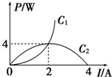

A．电源的电动势为4 V

B．电源的内电阻为1Ω

C．电源输出功率最大值为8 W

D．电源被短路时，电源消耗的功率为16 W

【分析】当电路的内电阻和外电阻相等时，电路的输出的功率最大，根据图象可以求得电源的最大输出功率和电源的内阻的大小．

【解答】解：ABC、根据图象可以知道，曲线C1、C2的交点的位置，此时的电路的内外的功率相等，由于电路的电流时相等的，所以此时的电源的内阻和电路的外电阻的大小是相等的，即此时的电源的输出的功率是最大的，由图可知电源输出功率最大值为4W，所以C错误；

根据P＝I2R＝I2r可知，当输出功率最大时，P＝4W，I＝2A，所以R＝r＝1Ω，所以B正确；

由于E＝I（R+r）＝2×（1+1）＝4V，所以电源的电动势为4V，所以A正确；

D、当电源被短路时，电源消耗的最大功率P大16W，所以D正确。

故选：ABD。

【点评】本题考查学生的读图的能力，并且要知道当电路的内电阻和外电阻相等时，电路的输出的功率最大，这个结论．

31．下列说法正确的是（　　）

A．焦耳定律适用于一切电路的焦耳热的求解

B．公式W＝UIt、Q＝I2Rt都适用于任何电路，因此W一定等于Q

C．非纯电阻电路中的电功不可能等于焦耳热

D．W $=\frac{U^{2}}{R}$ t适用于任何电路

【分析】公式W＝UIt用于计算电路的总功，焦耳定律Q＝I2Rt适用于任何电路中的焦耳热；欧姆定律I $=\frac{U}{R}$ 只适用在纯电阻电路中，因此涉及到欧姆定律进行代换的公式只适用于纯电阻电路，即在纯电阻电路中，W＝UIt＝I2Rt＝Q，即电功等于电热，这在非纯电阻电路中不适用。

【解答】解：A、焦耳定律Q＝I2Rt适用于任何电路中的焦耳热的计算，故A正确；

B、公式W＝UIt是计算电路的总功大小的公式，适用于任何的电路；用来求电热时，Q＝I2Rt可以适用于任何电路，但在非纯电阻电路中，U＞IR，因此电功大于焦耳热，故B错误，C正确；

D、在纯电阻电路中，根据欧姆定律I $=\frac{U}{R}$，可以得到W $=\frac{U^{2}}{R}$ t，故该公式只能适用于纯电阻电路，故D错误；

故选：AC。

【点评】本题考查电功的计算公式和焦耳定律，要求学生明确各公式的适用范围，注意欧姆定律只适用于纯电阻电路。

32．（南昌县校级期末）在如图所示电路中，电源电动势为12V，电源内阻为1.0Ω，电路中的电阻R0为1.5Ω，小型直流电动机M的内阻为0.5Ω，闭合开关S后，电动机转动，电流表的示数为2.0A（内阻不计），则以下判断中正确的是（　　）

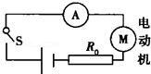

A．电动机的输出的功率为12W

B．电动机两端的电压为7.0V

C．电动机产生的热功率4.0W

D．电源输出的电功率为24W

【分析】在计算电功率的公式中，总功率用P＝IU来计算，发热的功率用P＝I2R来计算，如果是计算纯电阻的功率，这两个公式的计算结果是一样的，但对于电动机等非纯电阻，第一个计算的是总功率，第二个只是计算发热的功率，这两个的计算结果是不一样的．

【解答】解：B、电路中电流表的示数为2.0A，所以电动机的电压为：U＝E﹣U内﹣UR0＝12﹣Ir﹣IR0＝12﹣2×1﹣2×1.5＝7V，所以B正确；

A、C，电动机的总功率为P总＝UI＝7×2＝14W，电动机的发热功率为：P热＝I2R＝22×0.5＝2W，所以电动机的输出功率为14 W﹣2W＝12W，所以A正确，C错误；

D、电源的输出的功率为：P输出＝EI﹣I2R＝12×2﹣22×1＝20W，所以D错误

故选：AB。

【点评】对于电功率的计算，一定要分析清楚是不是纯电阻电路，对于非纯电阻电路，总功率和发热功率的计算公式是不一样的．

33．（咸阳期末）下列各种说法中正确的是（　　）

A．通过一段导体的电流是2A，则1分钟内通过该导体截面的电量为120C

B．电动势为1.5V的于电池，表明干电池可以使2C的电量具有3J的电能

C．将金属丝均匀拉长为原来的两倍，金属丝的电阻和电阻率都增大2倍

D．“220V，50W”的电风扇，线圈电阻为0.4Ω，正常工作时每分钟产生的电热约1.24J

【分析】根据电流的定义式可求得导体截面的电荷量；根据电动势的物理意义分析；由电功率的计算公式求出电流，然后由焦耳定律求出产生的热量。

【解答】解：A、1分钟＝60秒；1分钟内通过该导体某截面的电量：q＝It＝2×60＝120C；故A正确；

B、电动势为1.5V的干电池，由E $=\frac{W}{q}$

得W＝qE＝2×1.5J＝3J，则知干电池可以使2C的电量具有3J的电能，故B正确；

C、电阻率是由金属本身决定的，与导体的长度无关。故C错误；

D、220V，50W的电风扇工作时的电流：I $=\frac{P}{U}=\frac{50}{220}=\frac{5}{22}$ A

正常工作时每分钟产生的电热：Q $=I^{2}Rt=(\frac{5}{22})^{2}×0.4×60=$ 1.24J．故D正确

故选：ABD。

【点评】本题考查电流的定义、电功率的计算等，要注意正确掌握公式的应用。

**三．填空题（共10小题）**

34．（崇明区期末）图中①、②分别为锂离子电池充电过程中充电电流I、电池电压U随时间t变化的图线。此过程中充电功率最大为　4.2　W，若图中时间轴上t1＝1分钟，t2＝1小时，则在这1小时内，充电电量为　3546　C。

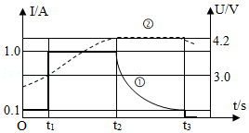

【分析】通过I﹣t和U﹣t图象知，t2时刻对应电流、电压最大，根据功率公式P＝UI可以求出充电的最大功率；根据电流定义式I $=\frac{Q}{t}$，及I﹣t图象，可求在这1小时内的充电电量。

【解答】解：由图可知在t2时刻对应电流I和电压U都最大，故电功率也最大为Pmax，

根据功率公式：P＝UI

代入数据解得充电功率：Pmax＝UI＝4.2×1.0W＝4.2W

根据图线①与时间轴所包围的面积是电流I与时间t的乘积，即为：Q＝It

解得这1小时内充电电量为：Q＝0.1×60C+1.0×（3600﹣60）C＝3546C

故答案为：4.2，3546。

【点评】本题考查了电流的定义式、电功率等知识点，易错点是求最大电功率时，容易把两个图象的交点看成是最大功率点。

35．（七星区校级月考）某一探测器因射线照射，内部气体电离，在时间t内有n个二价正离子到达阴极，有2n个电子到达探测器的阳极，已知电子电量的大小为e，则探测器中的电流为 $\frac{2ne}{t}$　　。

【分析】根据电流强度的定义式I $=\frac{q}{t}$，q是通过导体截面的电量，通过截面的电量只能为正离子或电子的。

【解答】解：由题意可知，电离时通过导体截面的电量为n•2e，

由电流公式I $=\frac{q}{t}$，得：I $=\frac{2ne}{t}$

故答案为： $\frac{2ne}{t}$。

【点评】本题要注意电离导电和电解液导电的区别；在电离时正负电荷不是同时通过截面的，而是分别流向两极；故求电量时不能求正负电荷的绝对值的和。

36．（2007秋•三明期中）重庆至三峡电站50万伏输电线路每条输电线长约320千米，输电线电阻率为2.7×10﹣8Ω•m，横截面积为0.5cm2，估算重庆至三峡电站每条输电线电阻大约为　172.8　Ω．

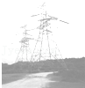

【分析】已知导线的长度、横截面积和电阻率，根据电阻定律公式R $=ρ\frac{L}{S}$ 直接求解即可．

【解答】解：已知导线的长度L＝320km＝3.2×105m，横截面积S＝0.5cm2＝5×10﹣5m2，电阻率ρ＝2.7×10﹣8Ω•m；

根据电阻定律，电阻为：R $=ρ\frac{L}{S}=$ 2.7×10﹣8Ω＝172.8Ω

故答案为：172.8．

【点评】本题是电阻定律的直接运用问题，关键要统一单位，基础题．

37．（东安区校级期末）如图所示，是多用电表的“×10”欧姆挡经过正确步骤测量金属丝电阻时多用电表指针的位置，则金属丝阻值的测量值R＝　140　Ω，若测出金属丝长度的测量值为L，金属丝的直径为d，则该金属丝电阻率的表达式ρ＝ $\frac{πd^{2}R}{4L}$　　（用d、R、L表示）。

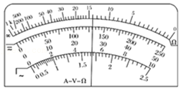

【分析】用欧姆表测电阻的读数为指针示数乘以倍率，当指针指在中央附近时测量值较准确；

由电阻定律求出电阻率的表达式，结合欧姆定律及串并联的特征，然后求出电阻率。

【解答】解：多用电表的电阻“×10”挡，由图2所示可知，该电阻的阻值约为14.0×10Ω＝140Ω。

根据电阻定律可得：R＝ρ $\frac{L}{S}$

横截面积：S＝π（）2

联立两式可得该金属丝电阻率的表达式：ρ $=\frac{πd^{2}R}{4L}$

故答案为：140； $\frac{πd^{2}R}{4L}$

【点评】本题考查金属电阻率的测量实验，利用欧姆定律结合电阻定律，求解金属丝的电阻率。

38．（2006•上海模拟）在物理学中，我们常用比值定义物理量．用比值定义的物理量，反映的是物质或运动的某一属性，与定义式中的各物理量无关，例如电阻 $R=\frac{U}{I}$．请你再写出四个用比值法定义的物理量：　电流强度　、　磁感应强度　、　电阻　、　电容　．

【分析】所谓比值定义法，就是用两个基本的物理量的“比”来定义一个新的物理量的方法．比值法定义的基本特点是被定义的物理量往往是反映物质的最本质的属性，它不随定义所用的物理量的大小取舍而改变．

【解答】解：电流强度与流过截面的电量和时间无无直接关系，所以 $I=\frac{q}{t}$ 属于比值定义法．

磁感应强度与放入磁场中的电流元无关．所以 $B=\frac{F}{IL}$ 属于比值定义法．

电阻R与电压、电流无关，是其本身的属性，属于比值定义法．

电容器的电容有本身性质决定，与所带的电量和两端间的电势差无关，属于比值定义法．

故答案为：电流强度、磁感应强度、电阻、电容等．

【点评】解决本题的关键理解比值定义法的特点：被定义的物理量往往是反映物质的最本质的属性，它不随定义所用的物理量的大小取舍而改变．

39．（金台区期末）由金属材料制成的热敏电阻，其电阻值会随温度的升高而　增大　．

【分析】明确金属材料的性质，知道金属材料的电阻随温度的升高而增大．

【解答】解：金属材料的电阻随温度的升高而增大，所以由金属材料制成的热敏电阻，其电阻值会随温度的升高而增大，从而可以将温度信号变成电信号．

故答案为：增大．

【点评】本题考查电阻率与温度的关系，要注意明确金属导体的电阻率随温度增大而增大，而半导体的电阻率随温度的增大而减小．

40．（广州期末）如图所示的电路中，小量程电流表的内阻Rg＝100Ω，满偏电流Ig＝1mA，R1＝900Ω，R2Ω。

（1）当S1和S2均断开时，改装所成的表是　电压　表，量程为　1V　。

（2）当S1和S2均闭合时，改装所成的表是　电流　表，量程为　1A　。

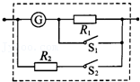

【分析】把电流表改装成电压表需要串联一个分压电阻，把电流表改装成大量程的电流表需要并联分流电阻，分析清楚图示电路结构，应用串并联电路特点与欧姆定律分析答题。

【解答】解：（1）由电路图可知，当S1和S2均断开时，G与R1串联，

改装所成的表是电压表表，量程为U＝Ig（Rg+R1）＝0.001×（100+900）＝1V。

（2）由电路图可知，当S1和S2均闭合时，G与R2并联，

改装所成的表是电流表，量程为：I＝Ig0.001 $+\frac{0.001×100}{\frac{100}{999}}=$ 1A；

故答案为：（1）电压；1V；（2）电流；1A。

【点评】本题考查了电压表与电流表的改装，知道电表改装原理、分析清楚电路结构、应用串并联电路特点与欧姆定律即可正确解题。

41．（宝山区校级模拟）有三个电阻A、B、C分别标有“100Ω，4W”，“12.5Ω，8W”，“90Ω，10W”，则将它们串联时，允许所加最大电压是　40.5　V，将它们并联时，允许通过的最大电流是　1.01　A。

【分析】由功率公式求出三个电阻的额定电流，串联时电流相同，将它们串联使用，允许通过的最大电流等于最小的额定电流值。将它们并联使用，允许所加的最大电压等于较小的额定电压值。由欧姆定律求解并联时允许通过的最大电流。

【解答】解：由P＝I2R得，，则电阻“100Ω、4W”“12.5Ω、8W”、“90Ω10W”的额定电流分别为：0.2A、0.8A、0.33A．当它们串联时，电流相同，则允许通过的最大电流为0.2A，允许加的最大总电压是 U＝Imax（R1+R2+R3）＝0.2×（100+12.5+90）V＝40.5V；

由 $P=\frac{U^{2}}{R}$ 得：U $=\sqrt{PR}$，则电阻“100Ω、4W”“12.5Ω、8W”、“90Ω、10W”的额定电压分别为：20V、10V、30V．当它们并联使用，电压相同，则允许所加的最大电压为10V，允许通过的最大总电流是：I $=(\frac{10}{100}+\frac{10}{12.5}+\frac{10}{90})A=$ 1.01A。

故答案为：40.5 1.01

【点评】本题关键在于抓住串并联电路的特点，通过串联电流相等，并联电压相等确定串联电流的最小值和并联电压的最小值。

42．（兴庆区校级期末）量程为3V、内阻为3000Ω的电压表，如图所示，其满偏时电流为　1　mA；若把它扩展为15V的量程，需要串联一个　12000　Ω的电阻。

菁优网：http://www.jyeoo.com

【分析】已知量程与内阻，由欧姆定律可以求出满偏电流；把电压表改装成大量程电压表需要串联分压电阻，应用串并联电路特点与欧姆定律求出电阻阻值．

【解答】解：满偏电流：Ig0.001A＝1mA，

它扩展为15V的量程的电压表，需要串联电阻阻值为：RxRV12000Ω。

故答案为：1；12000。

【点评】本题考查了电表改装、确定电表的分度值，知道电压表与电流表的改装原理是正确解题的关键，应用串并联电路特点与欧姆定律可以解题．

43．（长宁区二模）如图所示的两条图线分别为直流电源总功率随电流变化的图线和这个电源内电阻发热功率随电流变化的图线。其中，图线　a　（填写“a”或“b”）表示电源总功率随电流变化的图线。从图中给出的数据可以得出电源对外电阻能够提供的最大功率为　1.5　W。

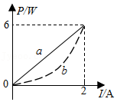

【分析】根据电源消耗的总功率的计算公式PE＝EI可得电源的总功率与电流的关系，根据电源内部的发热功率Pr＝I2r可得电源内部的发热功率与电流的关系，从而可以判断abc三条线代表的关系式，再由功率的公式可以分析功率之间的关系。

【解答】解：电源消耗的总功率的计算公式PE＝EI∝I，故PE﹣I图线是直线，直线a表示电源总功率随电流I变化的图线，电源内电阻消耗的功率：Pr＝I2r，应为开口向上的曲线，故b表示Pr﹣I图线。

当I＝2A时，PR＝0．说明外电路短路，根据P＝EI，得到E $=\frac{P}{I}=\frac{6}{2}$ V＝3V；电源的内电阻r $=\frac{E}{I}=\frac{3}{2}$ Ω＝1.5Ω；

根据电源输出功率最大的条件可知，当外电阻的电阻值与内电阻的电阻值相等时，电源的输出功率最大，则此时的电流： $I′=\frac{E}{R+r}=\frac{E}{2r}=\frac{3}{2×1.5}$ A＝1A

电源的最大输出功率：PRm＝PE﹣Pr＝EI′﹣I′2r＝3×1W﹣12×1.5W＝1.5W

故答案为：a，1.5

【点评】本题根据图象考查电源的输出功率，要注意根据公式分析图象；同时明确当电源的内阻和外电阻的大小相等时，此时电源的输出的功率最大，这是关键。

**四．计算题（共8小题）**

44．（瑶海区月考）对于同一物理问题，常常可以从宏观与微观两个不同角度进行研究，找出其内在联系，从而更加深刻地理解其物理本质。单位体积内有n个自由电子，电子电荷量为e的细金属直导线。该导线通有电流时，假设自由电子定向移动的速率恒为v，

（1）为了精细地描述电流的分布情况，引入了电流面密度j，电流面密度被定义为单位面积的电流强度，求电流面密度j的表达式；

（2）经典物理学认为，金属的电阻源于定向运动的自由电子与金属离子（即金属原子失去电子后的剩余部分）的碰撞，该碰撞过程将对电子的定向移动形成一定的阻碍作用，该作用可等效为施加在电子上的一个沿导线的平均阻力。若电子受到的平均阻力大小与电子定向移动的速率成正比，比例系数为k。请根据以上，描述构建物理模型，求出金属导体的电阻率ρ的微观表达式。

【分析】（1）根据电流的微观定义I $=\frac{△Q}{△t}$ 和电流面密度j $=\frac{△I}{△S}$ 求解；

（2）根据金属导体的电阻定律R $=\frac{ρL}{S}$ 判断电阻率。

【解答】解：（1）一小段时间内，流过导线横截面的电子个数为：△N＝nSv△t

对应的电荷量为：△Q＝△Ne＝nSv△t•e

根据电流的定义有：I $=\frac{△Q}{△t}=$ neSv

电流面密度：j $=\frac{△I}{△S}=$ nev

（2）取长度为L的一段导体，则电子做定向移动时满足电场力与阻力相等，则：kv＝eE＝e $\frac{U}{L}$

而U＝IR，I＝neSv，R＝ρ $\frac{L}{S}$

联立解得：ρ $=\frac{k}{ne^{2}}$

答：（1）电流面密度j的表达式为j＝nev；

（2）金属导体的电阻率ρ的微观表达式为 $ρ=\frac{k}{ne^{2}}$。

【点评】本题考查了欧姆定律、电流、电压概念、电阻定律等知识点，不同的概念、规律之间往往存在内在的联系，弄清相关概念、规律之间的联系，有助于提升高中物理学习的水平。

45．（石景山区一模）氢原子中核外电子绕核做半径为r的匀速圆周运动。已知电子的质量为m，电荷量为e，静电力常量为k。不考虑相对论效应。

（1）求电子的动能；

（2）选离核无限远处电势能为0，电子的电势能Ep，求氢原子的能量；

（3）求电子绕核运动形成的等效电流I。

【分析】核外电子绕核做匀速圆周运动，由原子核对电子的库仑力提供向心力，由此列方程，可求出电子的动能；电势能和动能之和即为氢原子的能量；根据圆周运动公式求电子的运动周期T，可求得电子运动的等效电流。

【解答】解：（1）电子绕核做匀速圆周运动，根据库仑定律和牛顿第二定律有

$k\frac{e^{2}}{r^{2}}=m\frac{v^{2}}{r}$ ①

电子的动能为 $E_{k}=\frac{1}{2}mv^{2}$ ②

由①②解得 $E_{k}=\frac{ke^{2}}{2r}$

（2）由于电子的电势能为 $E_{p}=−\frac{ke^{2}}{r}$，

则氢原子的能量为 $E=E_{p}+E_{k}=−\frac{ke^{2}}{2r}$

（3）电子绕核运动形成的等效电流 $I=\frac{e}{T}$ ③

$T=\frac{2πr}{v}$ ④

由①③④联立解得：I $=\frac{e^{2}}{2πr}\sqrt{\frac{k}{mr}}$

答：（1）电子的动能为 $\frac{ke^{2}}{2r}$；

（2）选离核无限远处电势能为0，电子的电势能Ep，氢原子的能量为 $−\frac{ke^{2}}{2r}$；

（3）电子绕核运动形成的等效电流为I $=\frac{e^{2}}{2πr}\sqrt{\frac{k}{mr}}$。

【点评】本题考查原子的结构、匀速圆周运动、电流的定义式等内容，题目虽然涉及知识点较多，但题目难度较小，是一道经典题。

46．（永安市校级月考）如图所示，分别把一个长方体铜柱的ab端、cd端、ef端接入电路时，计算接入电路中的电阻各是多大。（设电阻率为ρ铜）

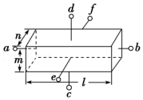

【分析】由题意可知接入的导线长度和横截面积，由电阻定律可求得接入电阻。

【解答】解：根据电阻定律： $R=ρ\frac{l}{S}$ 可以算出接入电路中的电阻，

当ab端接入时，电阻为：Rab＝ρ铜

当cd端接入时，电阻为：Rcd＝ρ铜

当ef端接入时，电阻为：Ref＝ρ铜。

答：分别把一个长方体铜柱的ab端、cd端、ef端接入电路时，接入电路中的电阻Rab＝ρ铜；Rcd＝ρ铜；Ref＝ρ铜。

【点评】本题考查电阻定律的应用，要注意只要三个边长的比值不变，则电阻一定相等。

47．（集宁区校级期中）两根材料相同的均匀导线x和y，x长为l，y长为2l，串联在电路中时，沿长度方向电势变化如图所示，则x，y导线的横截面积之比为多大？

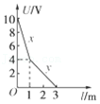

【分析】串联电路中电流相等，根据电势差的大小，通过欧姆定律得出电阻的大小关系，再根据电阻定律得出A和B导线的横截面积之比。

【解答】解：由图可知，A、B两端的电势差分别为6V，4V，电流相等，根据欧姆定律得： $\frac{R_{A}}{R_{B}}=\frac{3}{2}$。

根据电阻定律得，R $=ρ\frac{l}{s}$，则s $=\frac{ρl}{R}$．则横截面积之比 $\frac{s_{A}}{s_{B}}=\frac{\frac{l}{2l}}{\frac{R_{A}}{R_{B}}}=\frac{\frac{1}{2}}{\frac{3}{2}}=\frac{1}{3}$。

答：x，y导线的横截面积之比为1：3。

【点评】本题考查了欧姆定律、电阻定律以及串并联电路的特点，难度不大，将相关的数据代入公式即可。

48．（遂宁期末）有一个表头，其满偏电流Ig＝1mA，内阻Rg＝500Ω．求：

（1）如何将该表头改装成量程U＝3V的电压表？

（2）如何将该表头改装成量程I＝0.6A的电流表？

【分析】（1）把电流表改装成电压表应串联一个大的分压电阻，应用串联电路特点与欧姆定律可以求出串联电阻阻值。

（2）把电流表改装成大量程电流表应并联一个电阻，应用并联电路特点与欧姆定律可以求出并联电阻阻值。

【解答】解：（1）电压表满偏时，由欧姆定律公式可知：U＝Ig（R+Rg），解得：R＝2500Ω

即与表头串联一个2500Ω的分压电阻，并将表头的刻度盘按设计的量程进行刻度。

（2）电流表满偏时，由欧姆定律公式可知：IgRg＝（I﹣Ig）r，解得：R≈0.83Ω

即与表头并联一个0.83Ω的分流电阻，并将表头的刻度盘按设计的量程进行刻度。

答：（1）与表头串联一个2500Ω的分压电阻，并将表头的刻度盘按设计的量程进行刻度。

（2）与表头并联一个0.83Ω的分流电阻，并将表头的刻度盘按设计的量程进行刻度。

【点评】本题考查了电压表的改装，知道电压表的改装原理、应用串并联电路特点与欧姆定律即可正确解题。

49．（太和县校级月考）如图所示是三量程直流电表的原理图，已知表头G的满偏电流Ig＝5mA，内阻Rg＝10Ω，定值电阻R1＝0.1Ω、R2＝9.9Ω、R3＝995Ω。当使用a、b两个端点时，是量程为I1的电流表；当使用a、c两个端点时，是量程为I2的电流表；当使用a、d两个端点时，是量程为U的电压表。求量程I1、I2、U的值。

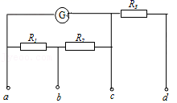

【分析】当接a、b两点时，表头与R2串联再和R1并联，当接a、c时，R1和R2串联再和表头并联，当接a、d时，R1和R2串联再与表头并联后、再与R3串联。根据串并联电路的电流、电压、电阻规律结合欧姆定律便能解题。

【解答】解：设接a、d时，R1和R2串联再与表头并联的总电阻为R，根据并联电路电压规律由欧姆定律有：

IgRg＝（I2﹣Ig）（R1+R2）

Ig（R2+Rg）＝（I1﹣Ig）R1

R1和R2串联再与表头并联的总电阻：R

U＝I2（R+R3）

联立可得：I1＝1A；I2＝10mA；U＝10V。

答：（1）量程I1＝1A；

（2）量程I2＝10mA；

（3）量程U＝10V。

【点评】本题关键是要能正确识别电路的连接方式，结合欧姆定律进行解题。

50．（宁县校级月考）有一个电流表，内阻Rg＝100Ω，满偏电流Ig＝3mA，要把它改装成量程为I＝3A的安培表，需要并联多大的分流电阻？要把它改装成量程为U＝6V的伏特表，需要串联多大的分压电阻？

【分析】改装成电流表要并联电阻分流，并联电阻阻值为 $\frac{I_{g}R_{g}}{I−I_{g}}$，电流表改装成电压表要串联电阻分压，根据电阻之比等于分压之比，可求出所串联电阻的大小。

【解答】解：改装成电流表要并联电阻分流，并联电阻阻值为：R $=\frac{I_{g}R_{g}}{I−I_{g}}=\frac{3×10^{−3}×100}{3−3×10^{−3}}Ω≈$ 0.1Ω；

改装成电压表要串联电阻分压，所串联阻值为R $=\frac{U}{I_{g}}−R_{g}=\frac{6}{3×10^{−3}}Ω−100Ω=$ 1900Ω。

答：要把它改装成量程为I＝3A的安培表，需要并联0.1Ω的分流电阻，要把它改装成量程为U＝6V的伏特表，需要串联1900Ω的分压电阻。

【点评】考查电压表的改装原理，明确串联电阻的分压作用，会求串联电阻阻值．考查电流表的改装原理，并联电阻起到分流作用，会求并联阻值．

51．（湖北期末）电动机是一种使用广泛的动力机械，从能量转化的角度看，它把大部分电能转化为机械能，还有一部分能量在线圈中以热量的形式散失掉，如图所示电路图中，电源电动势E＝20V，内阻r＝1Ω.闭合开关S.标有“6V，3W”的灯泡L恰好能正常发光，内阻R0＝1Ω的小型直流电动机M恰能正常工作，求：

（1）电动机的额定工作电压；

（2）电动机的机械功率。

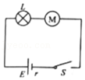

【分析】（1）根据电功率的表达式求出灯泡上的电流，即电路中的电流，然后结合闭合电路的欧姆定律求出电动机的额定电压；

（2）电动机消耗的电能转化为内能与机械能，结合功能关系即可求出每分钟所做的机械功率。

【解答】解：（1）灯泡正常发光，则电路中的电流：I $=\frac{P}{U}=\frac{3}{6}$ A＝0.5A

根据闭合电路的欧姆定律，电动机的额定电压：UM＝E﹣Ir﹣UL

代入数据可得：UM＝13.5V

（2）电动机的总功率：P总＝UMI

电动机内阻消耗的电功率： $P_{内}=I^{2}R_{0}$

电动机的机械功率：P机＝P总﹣P内

代入数据可得：P即机＝6.5W

答：（1）电动机的额定工作电压为13.5V；

（2）电动机的机械功率为6.5W。

【点评】在该题中，电动机是非纯电阻电路，电动机消耗的电能等于产生的内能以及对外做功的和。